Báo cáo bài tập 2

Môn: KIẾN TRÚC PHẦN MỀM

Người thực hiện: Phạm Trung Minh - 20021396

Nguyễn Văn Tú - 19021381

Phạm Đức Thắng - 20020156

1. Đọc hiểu:

1. File plays.json:

* Plays là 1 lớp gồm 2 thuộc tính: string “name” và string “type”
* Có 3 đối tượng lớp plays: “hamlet”, “as-like” và “othello”

1. File invoices.json:

* Lớp invoices có 2 thuộc tính: string “customer” và 1 mảng kiểu “performances”
* Performances là lớp gồm 2 thuộc tính string “playID” và int “audience”

1. Hàm statement:

* Có chức năng in chi tiết hóa đơn
* Có 2 tham số truyền vào là invoice và plays
* Cài đặt hàm tương tự như trong java

2. Xây dựng và tái cấu trúc:

1. Xây dựng: Cài đặt chương trình với các class và hàm đã được xác định bên trên
2. Tái cấu trúc:

* Phương pháp self encapsulate field: Sửa các trường của class từ public sang private rồi thêm các hàm get tương ứng.

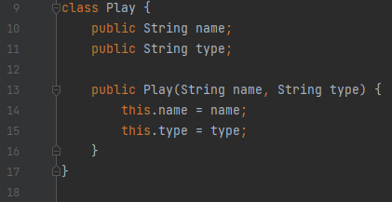

Đoạn code trước khi tái cấu trúc

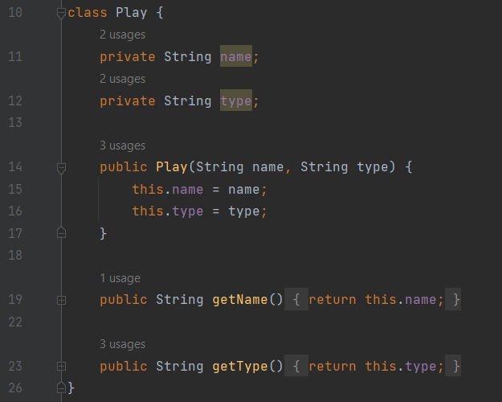

Đoạn code sau khi tái cấu trúc